МБОУ СОШ№39 им.Т.С.Дзебисова

Анализ работы
методического объединения учителей
осетинского языка и литературы
за 1 четверть 2017-2018 учебного года

Руководитель МО родного языка и литературы
Губиева Белла Аслангереена

Методическое объединение учителей родного языка и литературы в 2017-2018 учебном году работает по теме: «Работа над развитием речи на уроках родного языка и литературы».

1.Состав методического объединения.
В составе МО работает 9 человек:

ФИО учителя | Классы
1.Губиева Б.А. | 1б, 2б, 4а,7аб,9аб
2.Гусова Л.М. | 2а,3б, 4б,8аб,11а
3.Амилаханова Р.Г. | 1б, 2б,8аб, 10а,11а
4Багданова А.В. | 1а,4в, 7аб,9аб,  надомное обучение
5.Кочиева А.А. | 3в,4бв,5аб,6аб
6. Хуцистова А.А. | 3аба,10,5аб,6аб
7. Габуева С.С. | 1а
8. Дзитиева И.Т. | 4а
9. Гаглоева К.В. | 3в

Учителя МО учителей родного языка и литературы в течение 2017-2018 учебного года будут работать по следующим темам самообразования:

№ п/п | Фамилия, имя, отчество учителей | Тема по самообразованию | Когда начата работа по теме
1 | Губиева Б.А. | «Как вызвать интерес к урокам литературы» | 2017 год
2 | Гусова Л.М.. | «Использование групповой формы организации познавательной деятельности на уроках родного языка и литературы» | 2017 год
3 | Кочиева А.А. | «Развитие навыков использования учащимися ИКТ на уроках родного языа и литературы как путь к личностному росту» | 2017 год
4 | Багданова А.В. | «Использование авторских электронных ресурсов на уроках родного языка и литературы» | 2017год
5 | Хуцистова А.А. | «Применение инновационных образовательных технологий в преподавании родного языка и литературы в условиях перехода в ФГОС» | 2017год
6 | Амилаханова Р.Г. | «Развитие речи на уроках родного языка в невладеющих группах» | 2017год

МО учителей осетинского языка и литературы в 2017- 2018 учебном году будет работать над задачей: «Использование новых информационных технологий в процессе преподавания осетинского языка и литературы».
В течение года методическим объединением будут решаться следующие задачи:
- Совершенствование анализа и критериев оценки деятельности педагогического коллектива.
- Применение мультимедийных учебников и других цифровых образовательных ресурсов, поиск материалов по предметам в электронной почте.
- Создание и использование компьютерных тестирующих, диагностирующих методик контроля и оценки уровня знаний обучаемых.
- Создание методических систем обучения, ориентированных на развитие интеллектуального потенциала обучаемого, на формирование умений самостоятельно приобретать знания, осуществлять информационно-учебную, экспериментально -исследовательскую деятельность, разнообразные виды самостоятельной деятельности по обработке информации.
- Обеспечить методическое сопровождение процессов перехода на профильное обучение.
В 1 четверти 2017-2018 учебного года было проведено 2 заседанияМО.
На первом заседании МО был заслушан анализ руководителя МО Губиевой Б.А. о работе учителей осетинского языка и литературы в 2016-2017 учебном году. Кочиева И.С. выступила со справкой по итогам проверки преподавания родного языка и литературы.
Были утверждены календарно-тематические планы на 2017-2018 учебный год. Был так же сделан обзор нормативных документов.
На 2 МО были заслушан доклад: «Тема любви в осетинском народном творчестве» (Амилаханова Р.Г.).
На каждом заседании МО проводились практикумы по теме «Сложноподчиненное предложение». Учащиеся нашей школы приняли участие в праздновании декады «Къостайы

фæдонтæ». 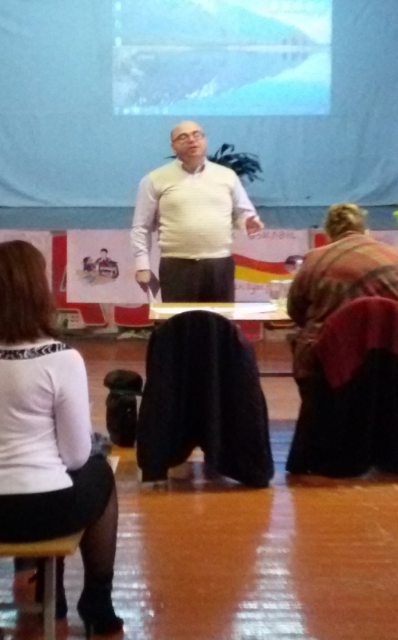 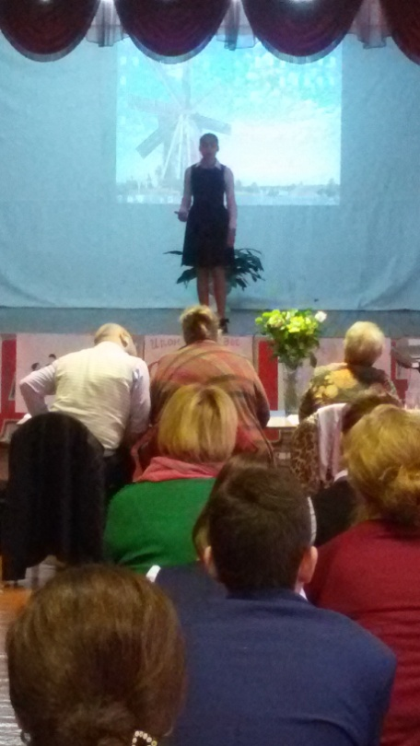
Так же был проведен конкурс чтецов, посвященный дню рождения Коста Хетагурова. В 9-х классах был проведен мониторинг по осетинскому языку.

